**BOOTCAMP INTER**

**SINTAXE E OPERADORES**





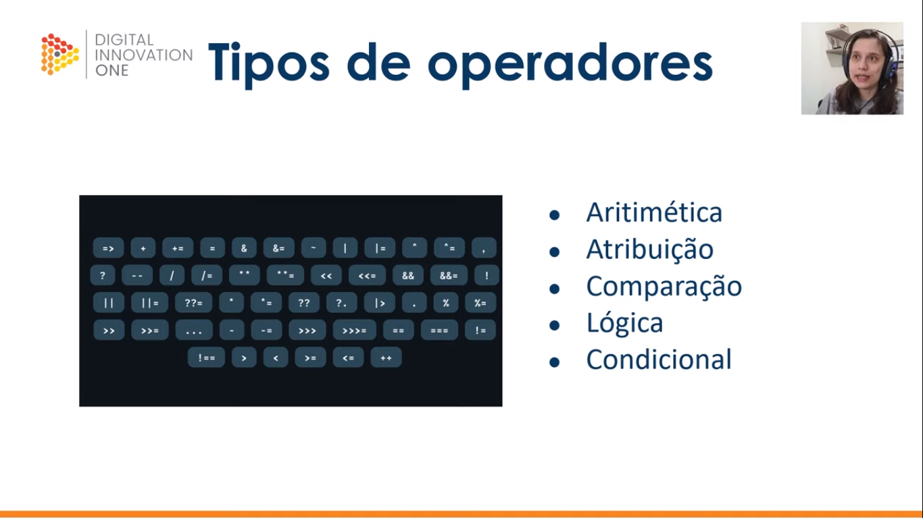



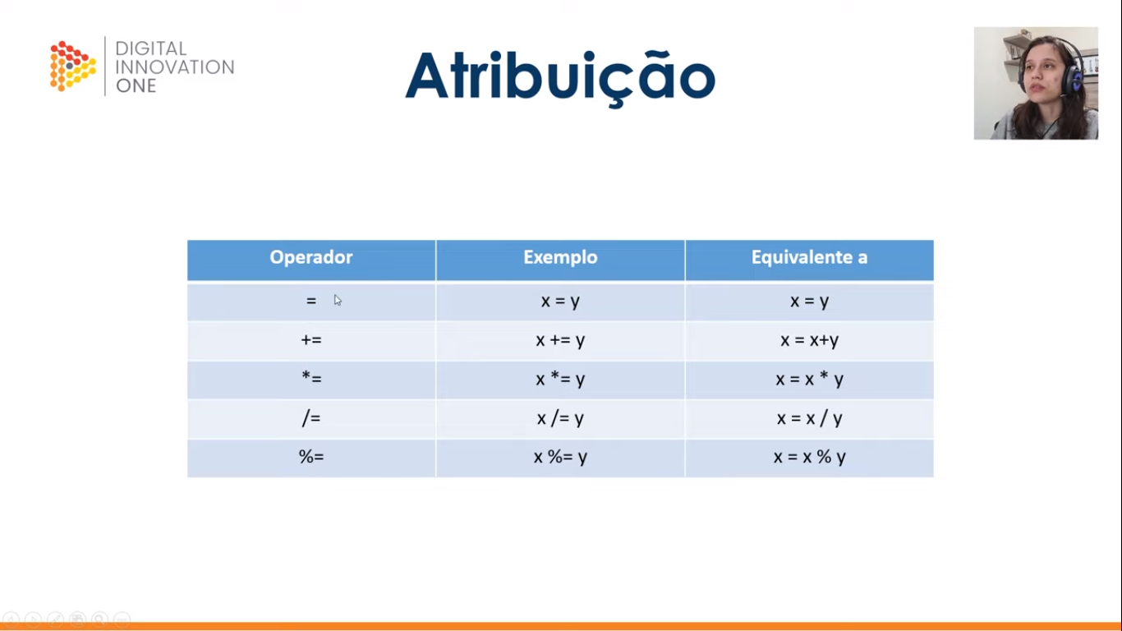



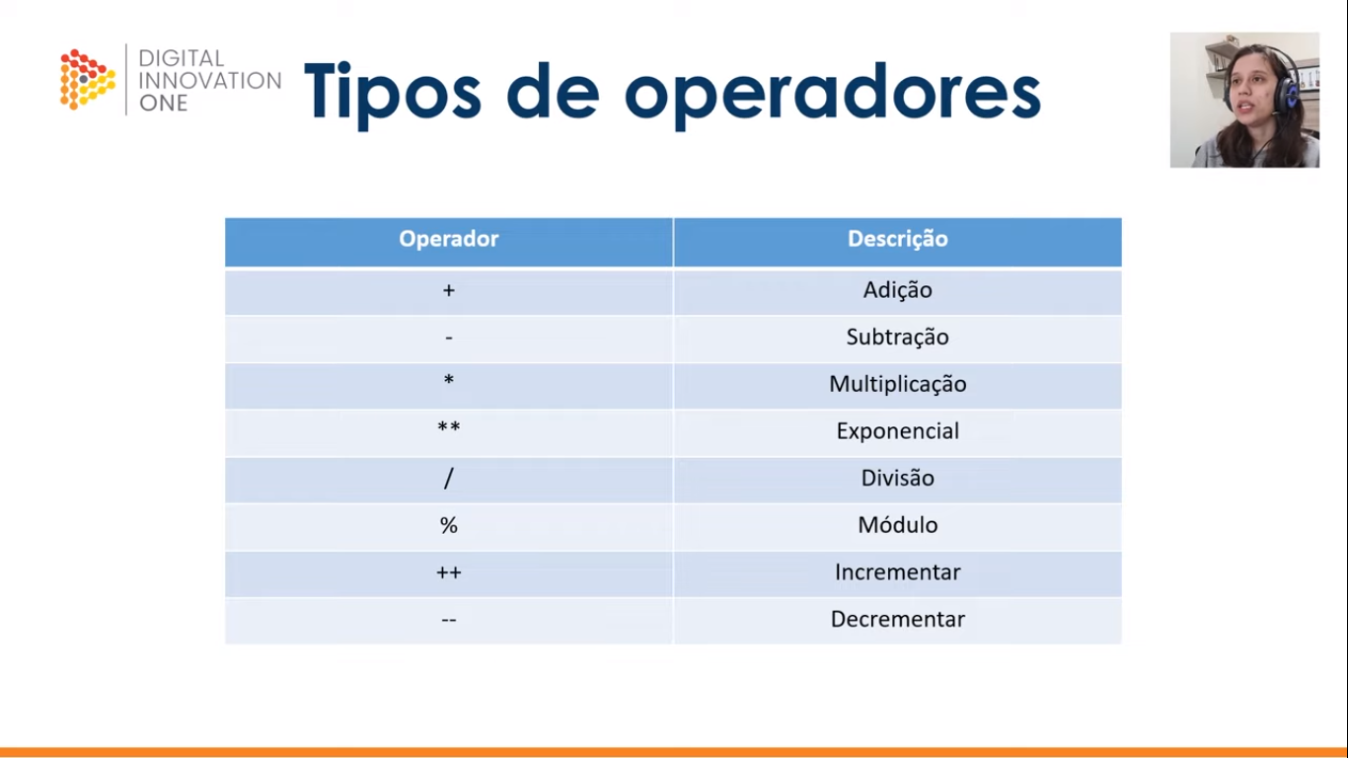

O operador % traz o resto da divisão entre dois números (5 % 2 -> 1). Os operadores ++ e – incrementam ou decrementam 1 à minha variável. Se eu tiver i = 7 e depois i++ estou adicionando 1 a i (que passa a ser 8) e se fizer i—estou decrementando 1 (e passa a ser 6).



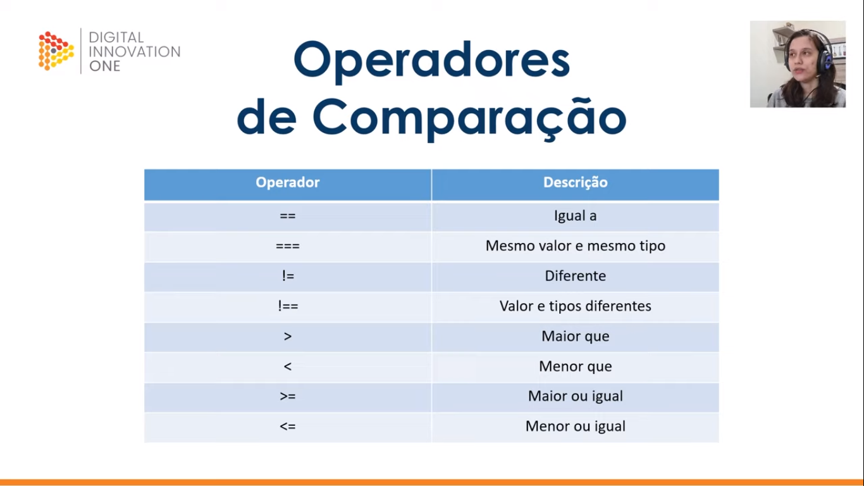

No mercado de trabalho é comum fazer a comparação utilizando os 3 = (===) para garantir maior segurança de que realmente os valores que se quer comparar são efetivamente iguais e do mesmo tipo, evitando a comparação verdadeira de “2” == 2.



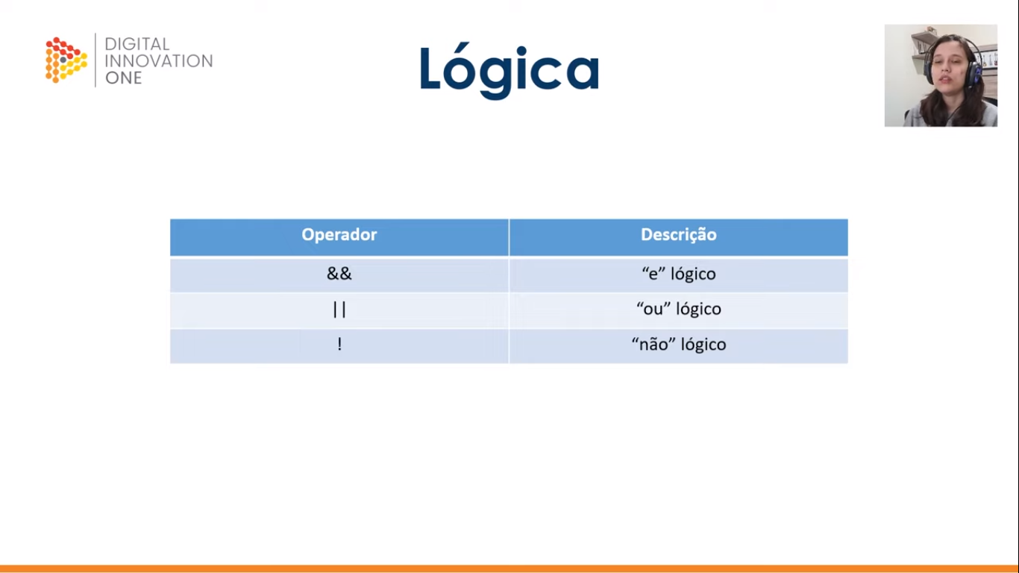



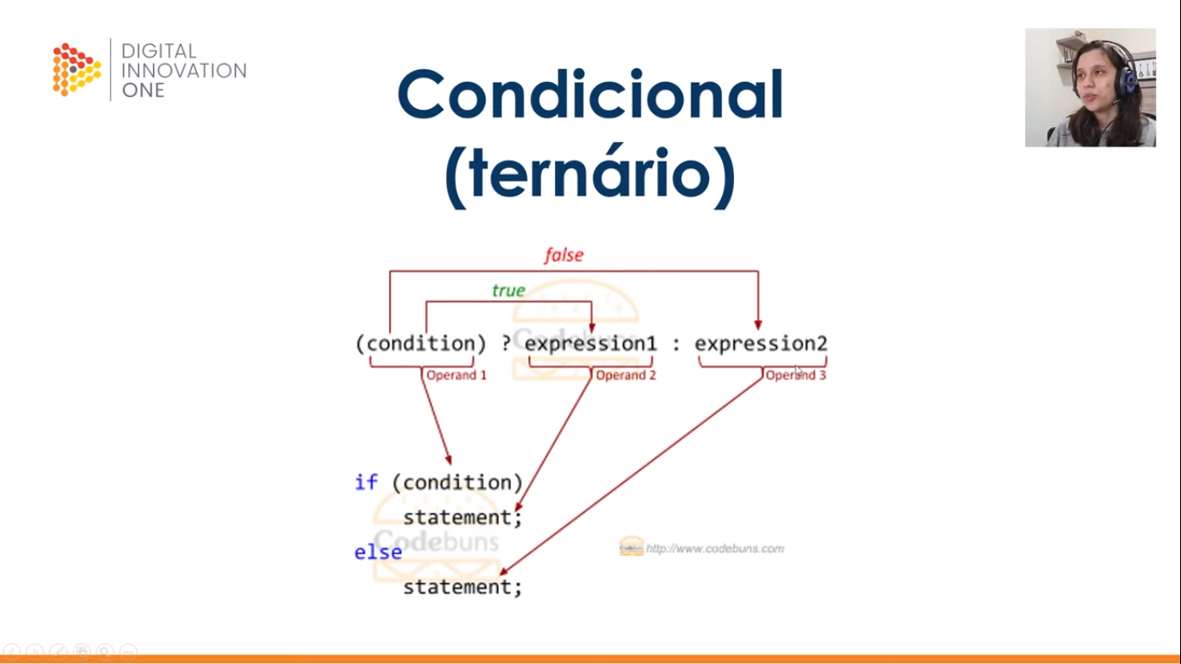

Essa é uma forma muito comum e muito utilizada no mercado de trabalho e é muito mais comum do que utilizar a estrutura if else padrão.

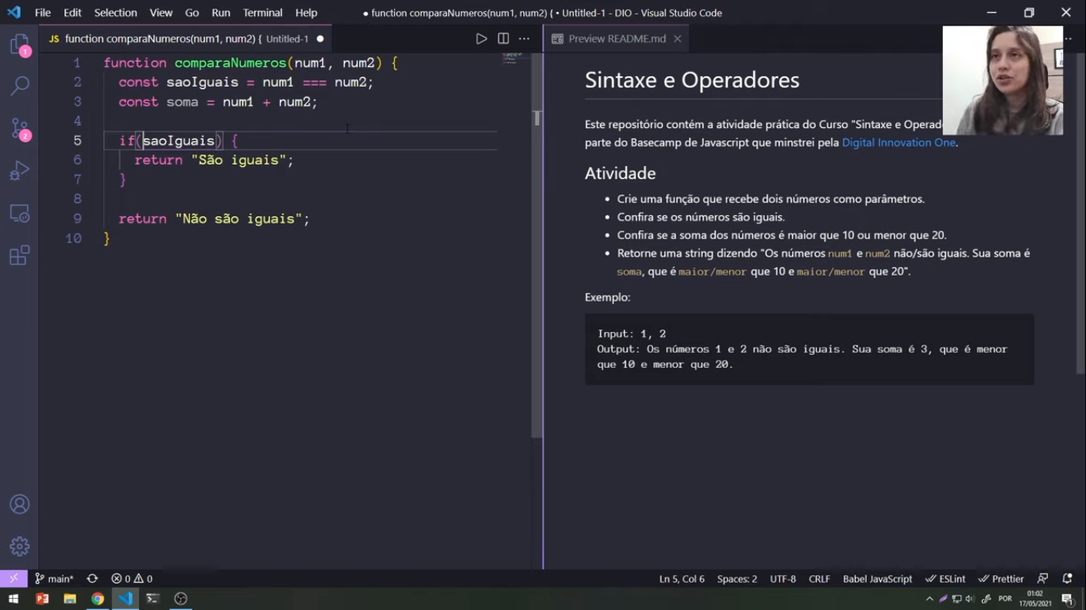

Fazendo a primeira parte da Atividade. O If não precisaria ter else no caso acima por estar sendo usado o **return**. O return devolve pro usuário a mensagem e para a execução. Por isso, se o código entrar no If ele não chega no return de baixo, e vice-versa. Interessante a forma da atribuição da constante saoIguais. E o If também não precisa fazer a comparação, basta fazer o If com a variável que, por ser booleana, já dá o resultado true ou false.

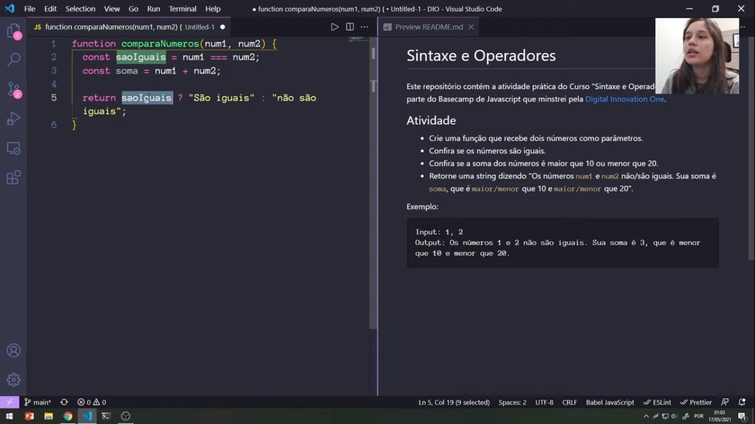

Mesma solução que a anterior, substituindo a estrutura de If por um If Ternário.

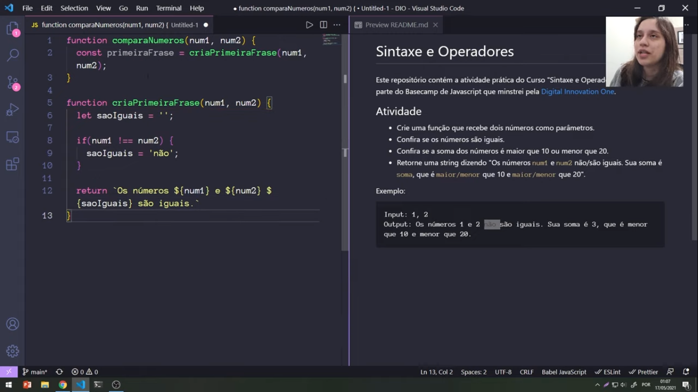

Construindo a lógica da primeira frase. A função criaPrimeiraFrase concatena os números a variável saoIguais que apenas recebe “não” se os números forem diferentes. Detalhe do uso do let já que a variável saoIguais é local.

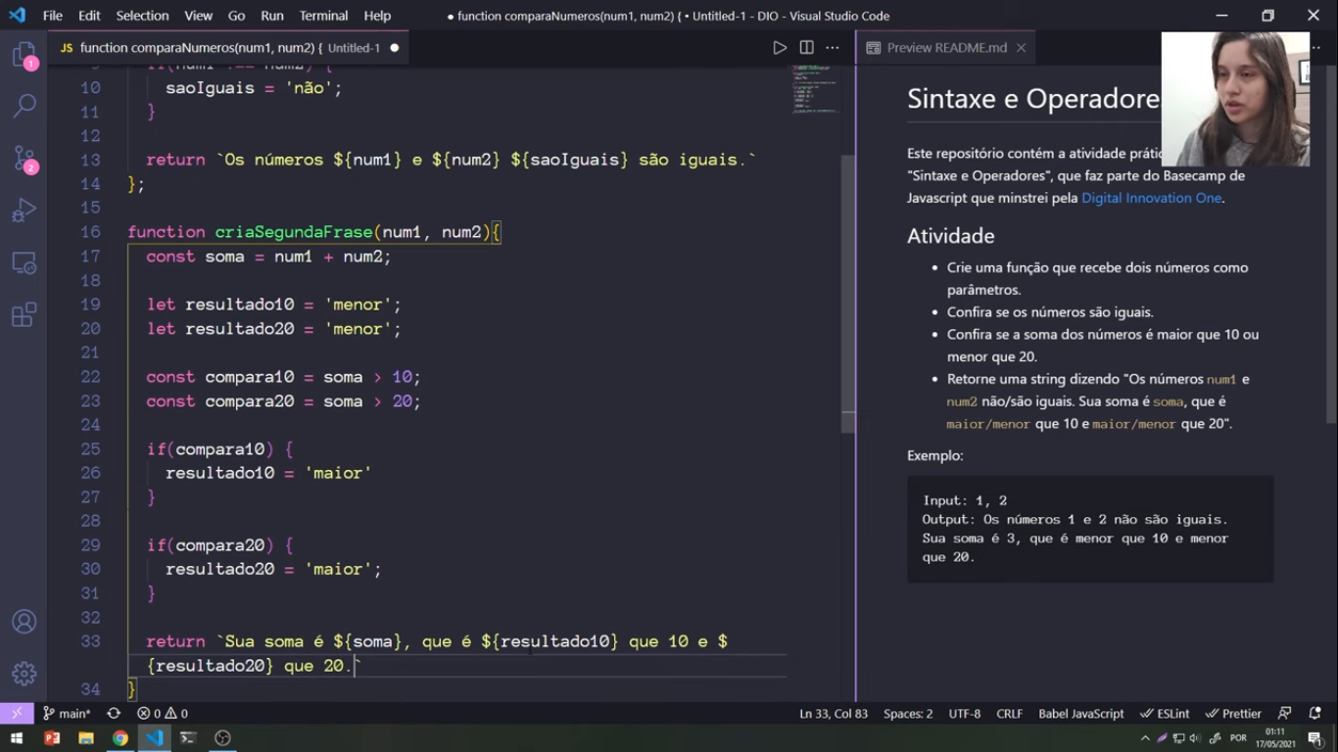

Construindo a lógica da segunda frase.

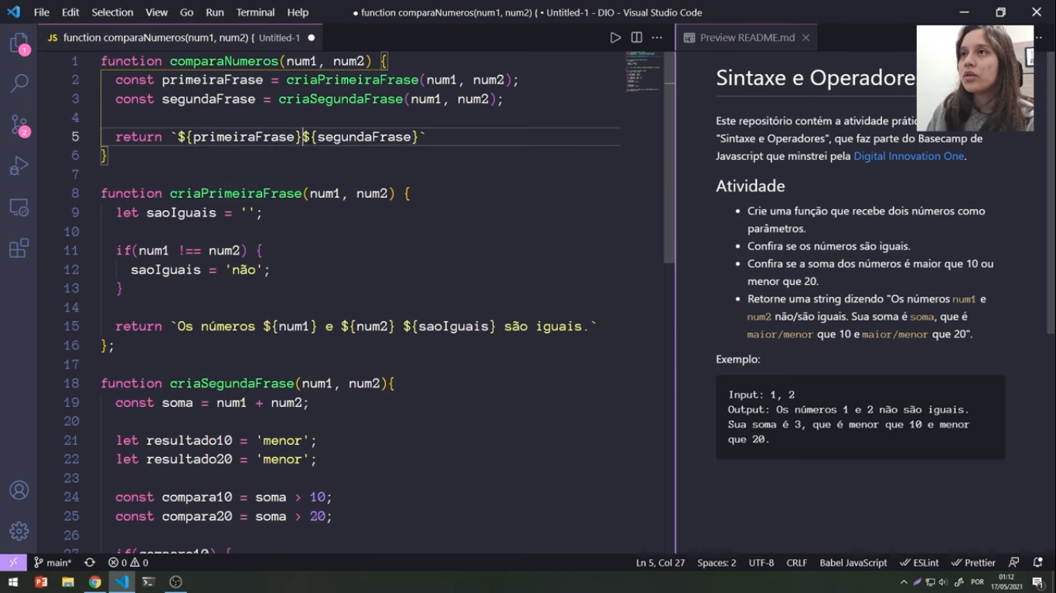

Chamando as duas funções e concatenando o resultado final. **Lembrar que estamos só definindo a função e é preciso mandar executá-la.** Logo no início, antes da definição das constantes, podíamos acrescentar um teste para confirmar se os dois números foram informados, ou apenas um deles ou nenhum deles: If (!num1 || !num2) return ‘Defina dois números!’

